Московский государственный технический
университет им. Н. Э. Баумана

Курс «Технологии машинного обучения»
Отчёт по рубежному контролю №1
«Технологии разведочного анализа и обработки данных.»
Вариант № 14

Выполнил: Проверил:
Утенков А. П. Гапанюк Ю.Е.
группа ИУ5-61Б

Дата: 25.04.25 Дата:
Подпись: Подпись:

Москва, 2025 г.
Задание:

Номер варианта: 14

Номер задачи: 2

Номер набора данных, указанного в задаче: 1 (https://scikit-learn.org/stable/modules/generated/sklearn.datasets.load_iris.html#sklearn.datasets.load_iris)

Для студентов группы ИУ5-61Б - для пары произвольных колонок данных построить график "Диаграмма рассеяния".

Задача №2.

Для заданного набора данных проведите обработку пропусков в данных для одного категориального и одного количественного признака. Какие способы обработки пропусков в данных для категориальных и количественных признаков Вы использовали? Какие признаки Вы будете использовать для дальнейшего построения моделей машинного обучения и почему?

1. Введение
В рамках анализа данных была проведена работа с набором Graduate Admission 2, целью которой являлось изучение параметров, влияющих на вероятность поступления в магистратуру. Набор данных используется для прогнозирования шансов абитуриентов на зачисление в университеты с учётом их академических показателей и профиля.

2. Описание исходных данных

Graduate Admission 2 — набор данных, созданный для прогнозирования вероятности поступления в магистратуру с акцентом на индийскую систему образования. Он вдохновлён UCLA Graduate Dataset и служит инструментом для студентов, помогая оценить их шансы на зачисление в университеты на основе ключевых параметров.

3. Ход выполнения:

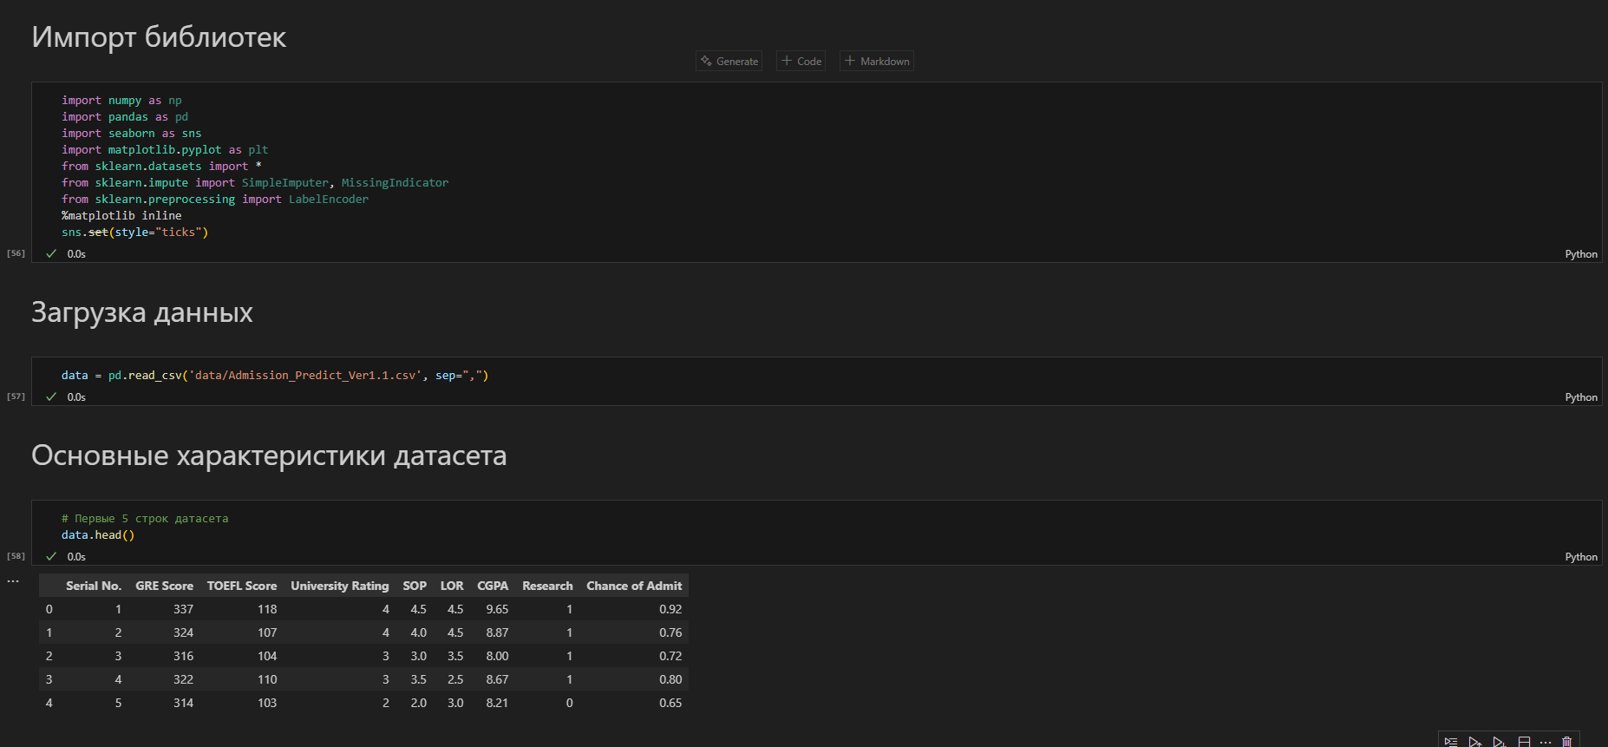

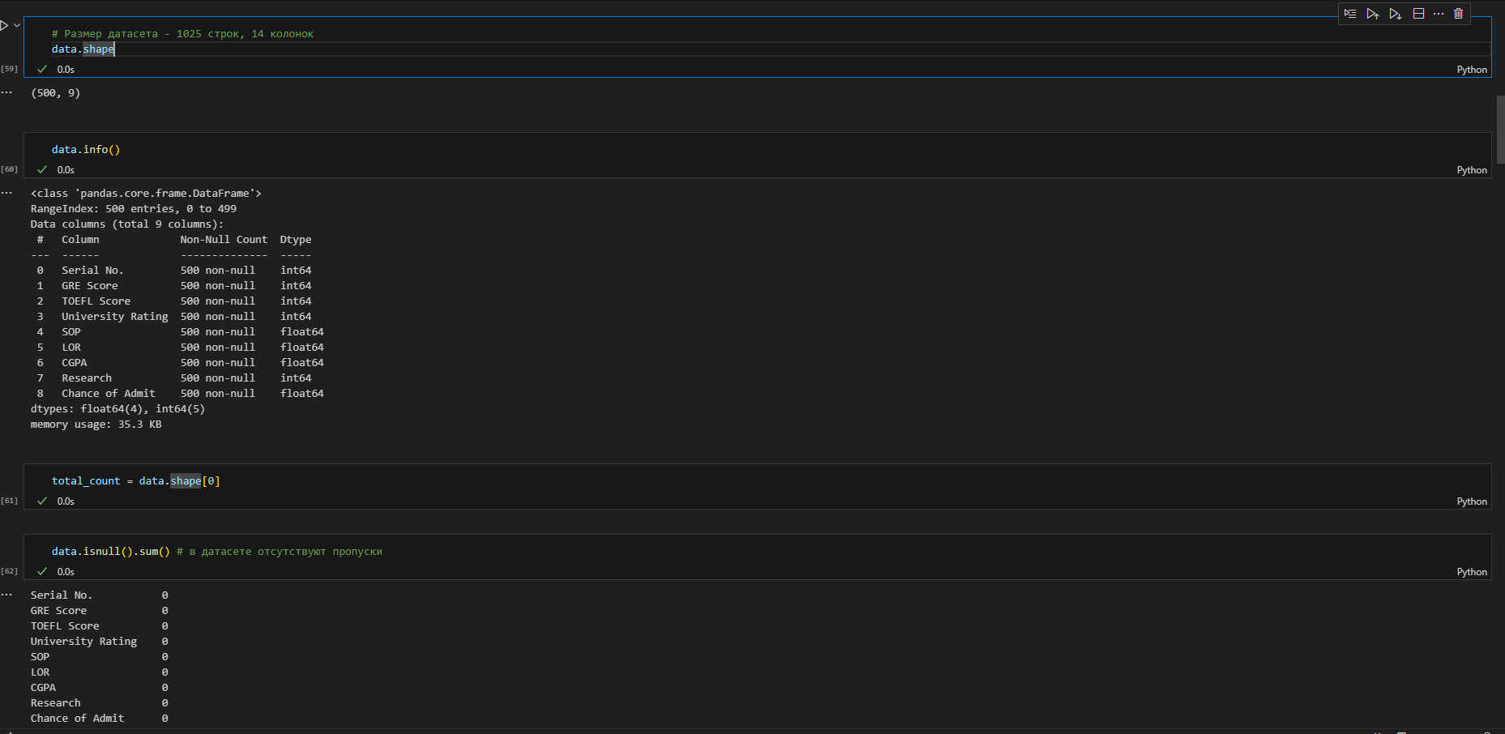

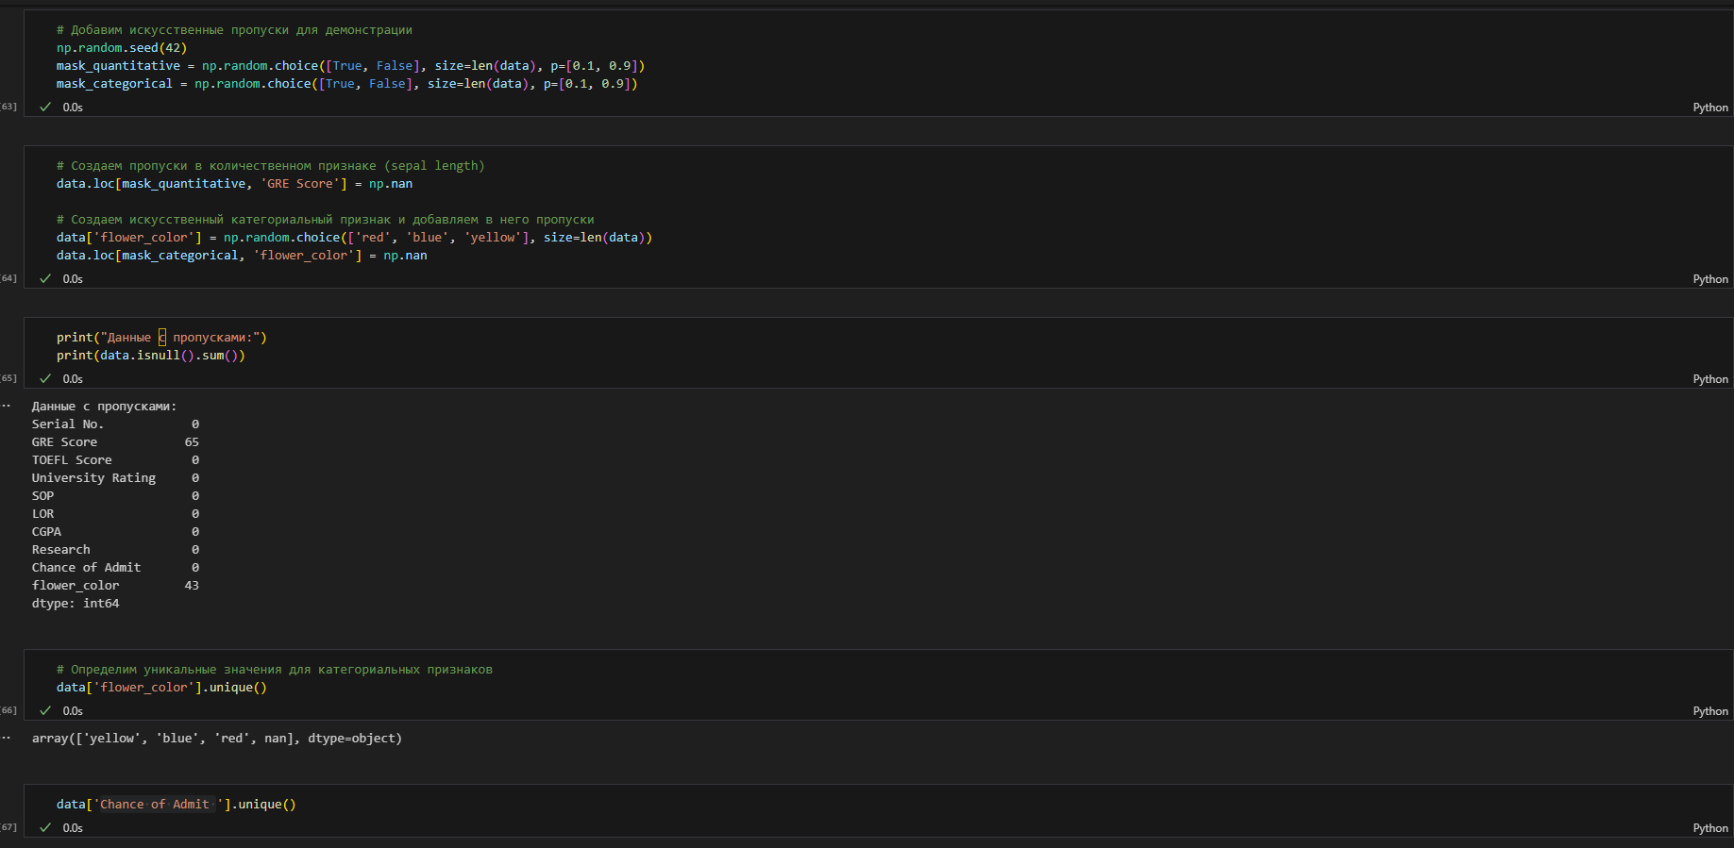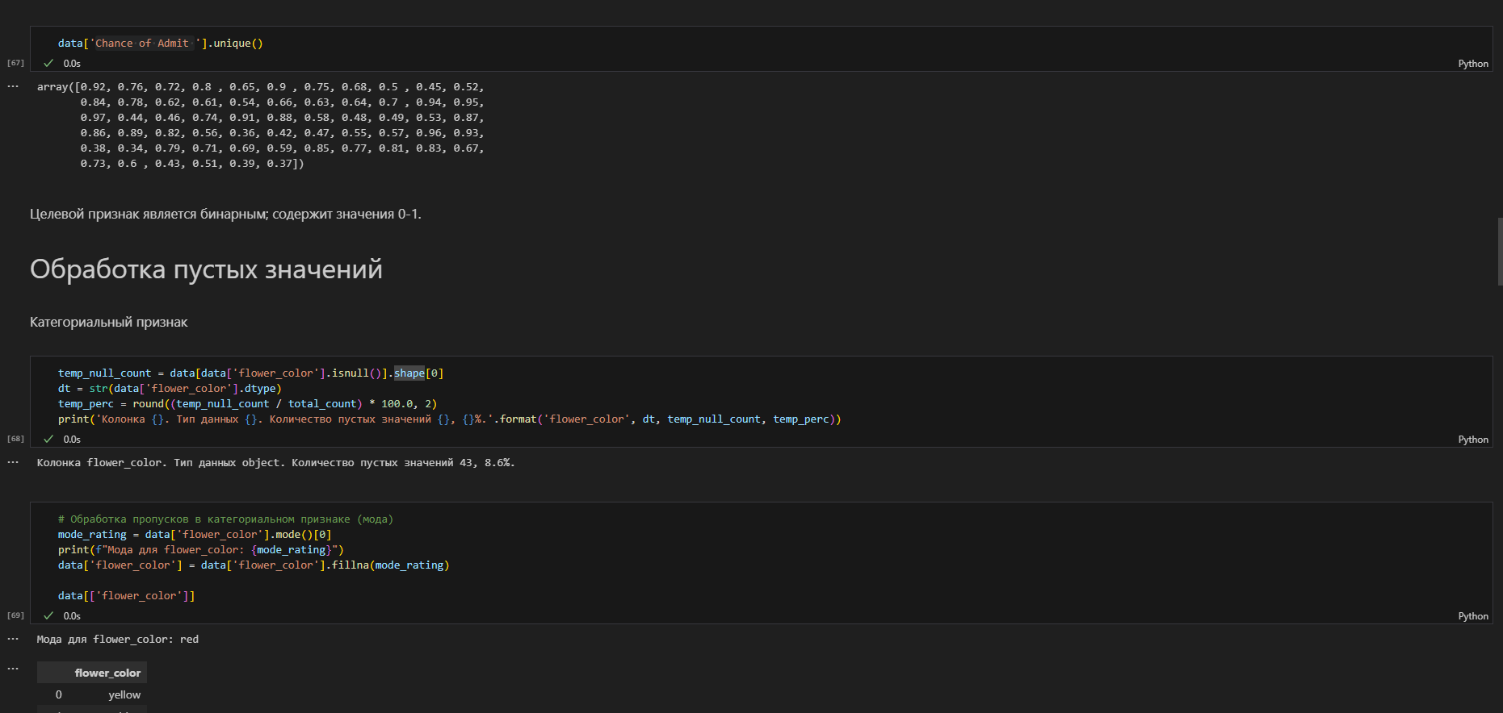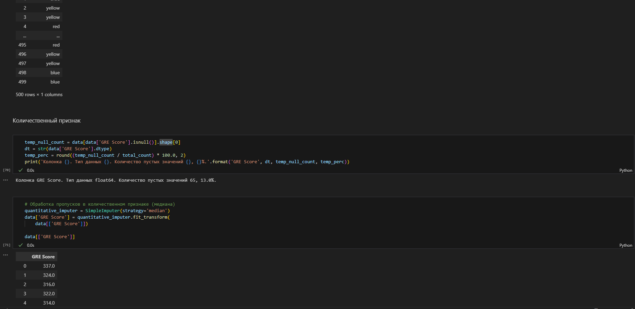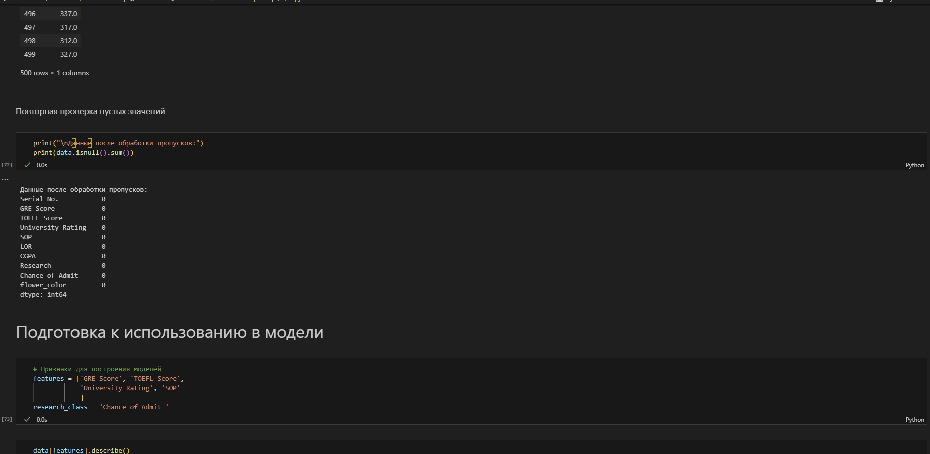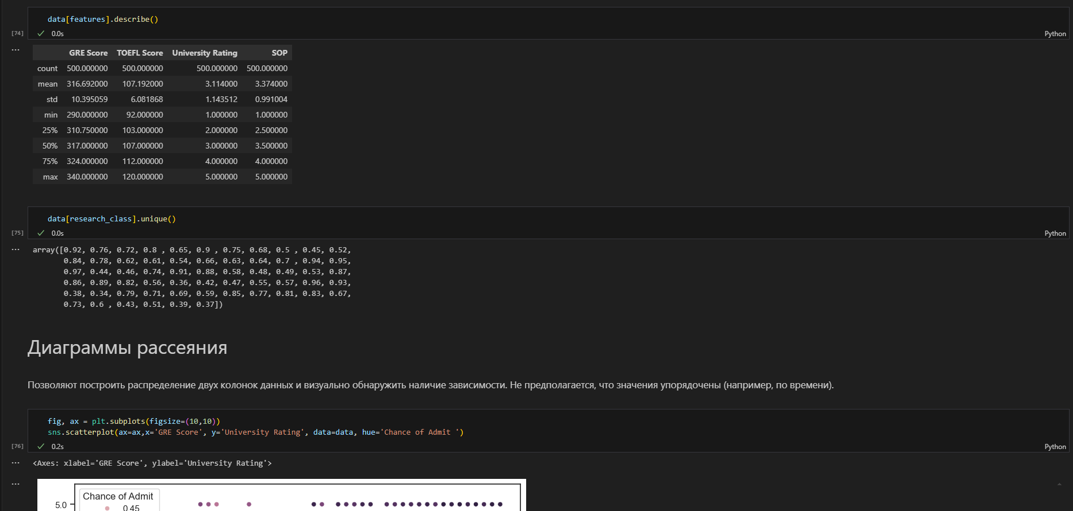

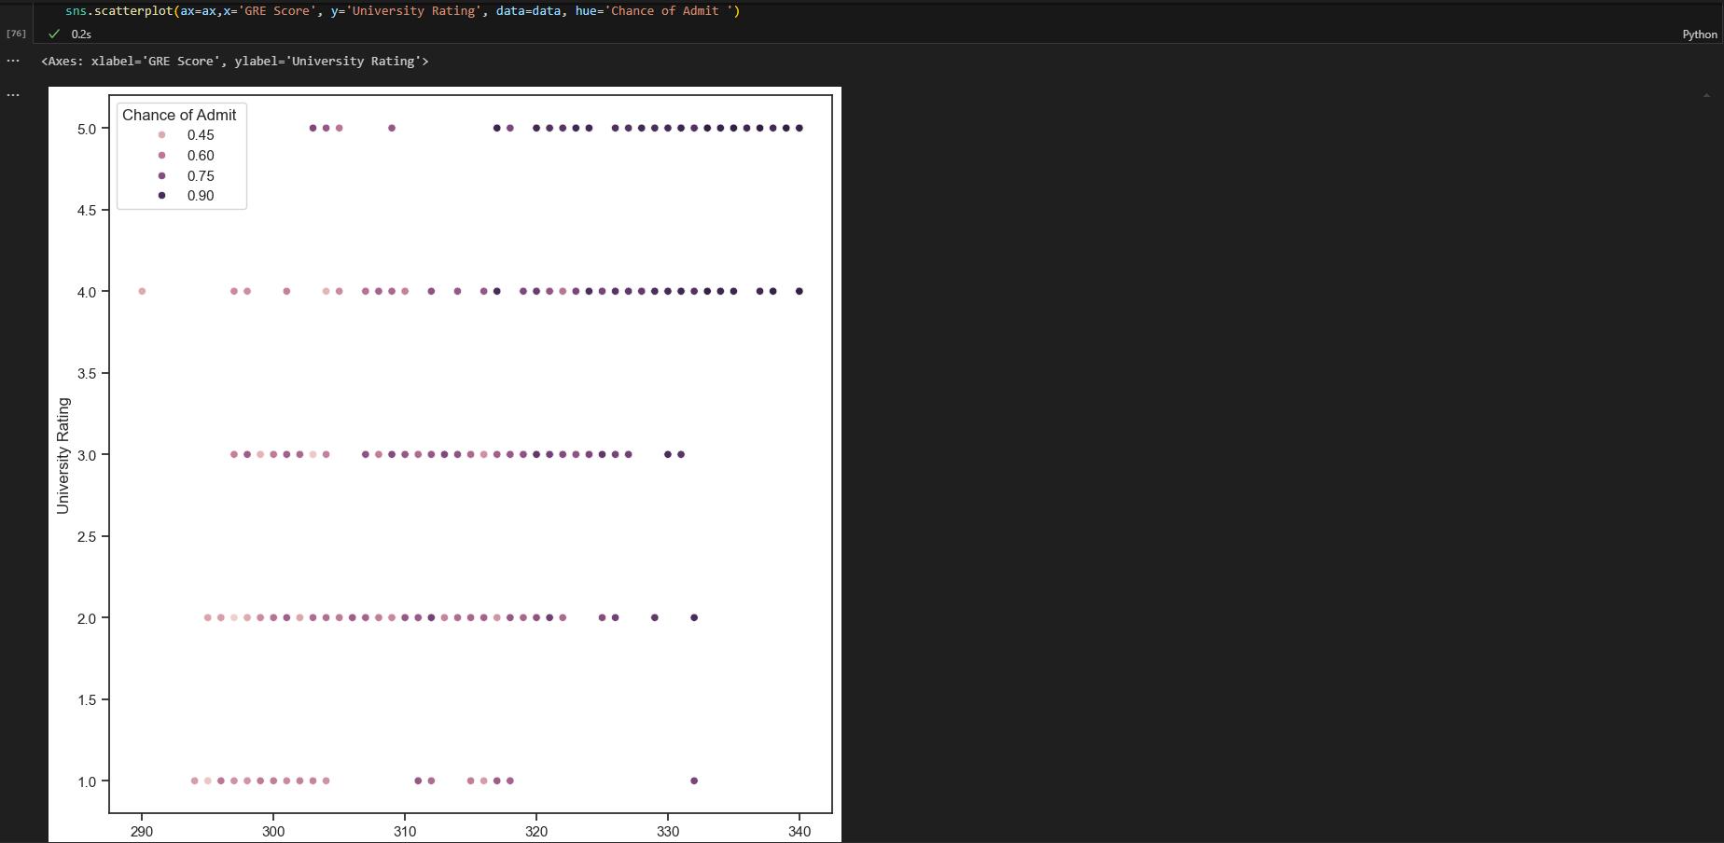

4. Ответы на вопросы

Способы обработки пропусков

Для качественного и количественного признаков была исользована методика импутации данных - "внедрения значений".

Процесс импутации - это замещение ошибочных, противоречивых и отсутствующих ответов в процессе редактирования данных другими ответами - значениями показателей. Стратегия проведения импутации определяется заранее при подготовке методологии проведения статистического наблюдения.

Для количественного признака (GRE) использована стратегия медианы (strategy='median').

Причины выбора:

Медиана устойчива к выбросам

Сохраняет распределение признака

Не искажает статистические свойства данных

Для категориального признака (flower_color) использован метод замены пустых значений рейтингом моды. Как видим, мода для цвета растений оказалась "red".

Причины выбора:

Простота реализации

Признаки для построения моделей

Выбранные признаки (features):

GRE Score - количественный;

TOEFL Score - количественный;

University Rating - порядковый;

SOP - порядковый;

Целевой признак:

Chance of Admit - количественный, приведенный к норм. виду.

Все оригинальные признаки из датасета Graduate Admission 2:

Эти признаки исторически показывают хорошую разделимость классов:

Содержат информацию о размерах цветка, что напрямую связано с видом ириса

Имеют высокую корреляцию с целевой переменной

Искусственный категориальный признак (flower_color) добавлен для демонстрации работы с разными типами данных, его использование в моделях нельзя назвать целесообразным.

Исключены:

Необработанные категориальные признаки (требуют кодирования)

Признаки с низкой вариативностью

Признаки с высокой корреляцией между собой

5. Выводы

В ходе работы были успешно выполнены задачи по обработке данных, заполнению пропусков, кодированию категориальных данных и визуализации диаграмм рассеяния.

